A vendégéjszakák száma 7,5, a vendégeké 13%-kal nőtt 2022 novemberéhez képest
2023 novemberében a turisztikai szálláshelyeken1 (kereskedelmi, magán- és egyéb szálláshelyeken) 1,0 millió vendég 2,5 millió vendégéjszakát töltött el. A vendégek száma 13, a vendégéjszakáké 7,5%-kal magasabb volt az egy évvel korábbinál. A belföldi vendégek által eltöltött éjszakák száma 5,9, a külföldivendég-éjszakáké 8,9%-kal emelkedett. 2023. január–novemberben a belföldi vendégek 5,8%-kal kevesebb, a külföldiek 12%-kal több vendégéjszakát töltöttek el a turisztikai szálláshelyeken, mint az előző év azonos időszakában.
2023. novemberben:
A vendégek száma összességében 13, a vendégéjszakáké 7,5%-kal nőtt a turisztikai szálláshelyeken. A vendégéjszakák 75%-át a kereskedelmi szálláshelyek adták, ahol a forgalom 6,3%-kal volt nagyobb az előző évinél. A magán- és egyéb szálláshelyeken 11%-kal több vendégéjszakát regisztráltak, mint egy évvel korábban.
A belföldi vendégek száma 9,3, a vendégéjszakáké 5,9%-kal nőtt az előző év azonos hónapjához képest. A vendégek száma 545 ezer, az eltöltött vendégéjszakáké 1,2 millió volt a turisztikai szálláshelyeken; ezen belül a kereskedelmi szálláshelyeken 428 ezer vendéget és 943 ezer vendégéjszakát regisztráltak. Utóbbiak 77%-át szállodákban töltötték el, ahol a vendégéjszakák száma 8,6%-kal magasabb volt az egy évvel korábbinál. A magán- és egyéb szálláshelyeken eltöltött belföldivendég-éjszakák száma 7,0%-kal nőtt 2022 novemberéhez mérten. A két legnépszerűbb turisztikai térségben2, a Balaton és a Mátra–Bükk turisztikai szálláshelyein a belföldivendég-éjszakák 20, illetve 12%-át regisztrálták, Budapest részesedése 14% volt.
A külföldi vendégek száma 17, a vendégéjszakáké 8,9%-kal emelkedett az előző év azonos hónapjához viszonyítva. A turisztikai szálláshelyekre érkezett 502 ezer vendég 1,3 millió vendégéjszakát töltött el, amelyek közül 383 ezer vendéget és 964 ezer vendégéjszakát a kereskedelmi szálláshelyeken regisztráltak. Utóbbiak 85%-át szállodákban töltötték el, ahol a vendégéjszakák száma 8,3%-kal meghaladta az egy évvel korábbit. A magán- és egyéb szálláshelyeken eltöltött külföldivendég-éjszakák száma 14%-kal bővült 2022 novemberéhez mérten. A külföldivendég-éjszakák 68%-át Budapest turisztikai szálláshelyein regisztrálták, a legnépszerűbb turisztikai térség pedig a Balaton volt, 5,5%-os részesedéssel.
Összesen 18 747 turisztikai szálláshely, ezen belül 2221 kereskedelmi, illetve 16 526 magán- és egyéb szálláshely fogadott vendégeket.
A kereskedelmi szálláshelyek közül 907 szálloda és 965 panzió volt nyitva november egy részében vagy egészében.
A kereskedelmi szálláshelyeken az összes bruttó árbevétel 43,4 milliárd forint volt, ez folyó áron 15%-kal nagyobb az egy évvel korábbinál.
Széchenyi Pihenőkártyával folyó áron 3,0%-kal kevesebbet, 2,2 milliárd forintot költöttek a kártyatulajdonosok a kereskedelmi szálláshelyeken az előző év azonos hónapjához viszonyítva.
2023. január–novemberben az előző év azonos időszakához képest:
A turisztikai szálláshelyeken 1,9%-kal több, összesen 38,2 millió vendégéjszakát regisztráltak.
A belföldi vendégek 5,8%-kal kevesebb, a külföldiek 12%-kal több (20,2 millió, illetve 18,0 millió) vendégéjszakát töltöttek el a turisztikai szálláshelyeken.
Sajtókapcsolat:
- kommunikacio@ksh.hu
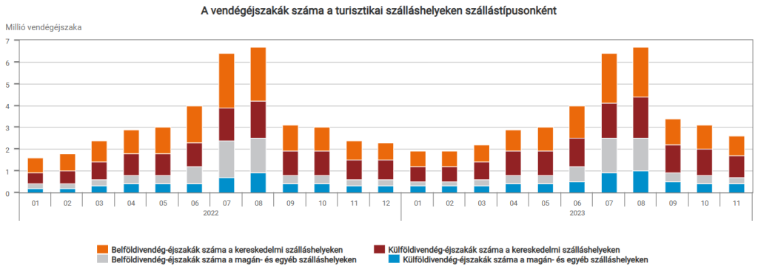 | © Központi Statisztikai Hivatal
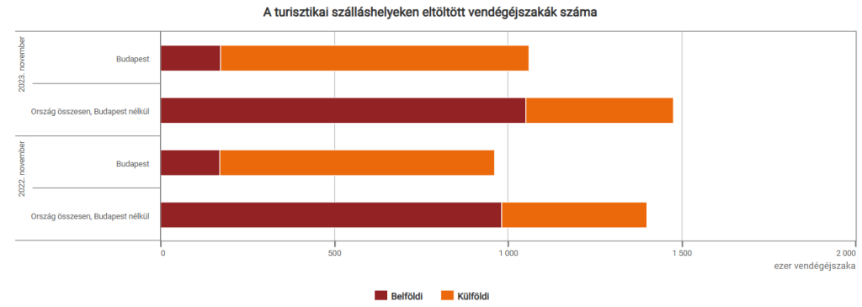 | © Központi Statisztikai Hivatal
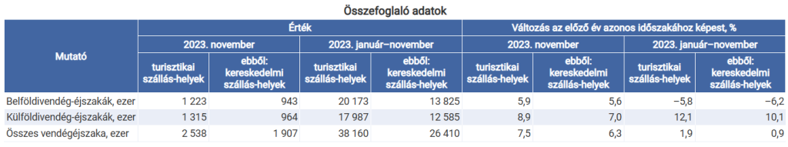 | © Központi Statisztikai Hivatal
Eredeti tartalom: Központi Statisztikai Hivatal
Továbbította: Helló Sajtó! Üzleti Sajtószolgálat
Ez a sajtóközlemény a következő linken érhető el:

